实验五：温控风扇系统
实验内容
编写一个QT程序，实现当温度升高到一定数值时，打开风扇；温度降低到一定数值时，关闭风扇；并将温度数值显示到触摸屏上。
2.实验目的
(1) 了解FS_6818M4_V2实验平台。
(2) 掌握在FS_6818M4_V2实验平台上运行程序的操作方法。
(3) 学习QT程序的结构以及编程方法。
(4) 掌握温度传感器和直流电机的驱动和使用方法。
3.实验平台
(1) 硬件
计算机 1台
FS_6818M4_V2实验箱 1台
(2) 软件
1) 台式计算机
操作系统： Windows10
虚拟机: VMware-player-15.1.0
Ubuntu18.04
Ubuntu-18.04-64bit_farsight(包含Qt,ARM-Qt)
QT Creator
超级终端：PUTTY.EXE
2) FS_6818M4_V2实验箱
嵌入式Linux操作系统
4.实验完成指标
要求及指标：
(1) 代码在QT开发环境下能够正确执行；
(2) 程序在FS_6818M4_V2实验平台上运行结果正确；
5.实验参考
参考代码参见程序fs_6818_Arduino_Board_tem（底板温度传感器）、fs_6818_temcollect（板载温度传感器）和fs_6818_Arduino_Board_motor。
程序fs_6818_Arduino_Board_tem和fs_6818_temcollect的相关代码解析
- mythread.h——声明了一个名为mythread的QT线程类，这个类包含一个进行温度数据采集的公共函数run()，一个类型为字符串的温度信号mysignal。
- mythread.cpp——mythread类中温度采集函数run()的具体实现，其中代码：
sprintf(buf,"当前温度:%d℃\n", temp_val / 2);
QString qstr_tem(buf);
emit mysignal(qstr_tem);
信号mysignal被赋值为表示当前温度数值的字符串，并被发射。根据QT编程机制，当信号被发射时，会自动调用与之关联的槽。
而关联信号和槽的代码在mainwindow.cpp中
connect(mythread_collect_tem, SIGNAL(mysignal(QString)), this, SLOT(collect_tem_show (QString)));
通过这样的机制，使采集得到的温度信号mysignal(qstr_tem)能够和主窗口中的collect_tem_show(QString)函数进行信息传递，从而显示温度数据。
- 两种温度采集系统（板载和底板）
板载温度采集系统是采用的板载ds18b20温度传感器实时获取温度，通过操作【/dev/ds18b20】节点来实时采集温度，开一个线程循环采集温度即可。
15行通过open函数打开对应的设备节点，22行在循环中通过read函数循环读取节点的数据到buf数组中，然后再进行相应的显示操作即可。
8 void mythread::run()
9 {
10 int fd_collect_tem;
11 unsigned char buf[2];
12 int nbytes = 0;
13 char buf_tem[16] = {0};
14
15 fd_collect_tem = open("/dev/ds18b20", O_RDWR);
16 if (fd_collect_tem < 0) {
17 perror("open");
18 }
19 while(1)
20 {
21 memset(buf, 0, sizeof(buf));
22 nbytes = read(fd_collect_tem, buf, 2);
23 sprintf(buf_tem,"%d.%d",buf[0],buf[1]);
24
25 QString qstr_tem(buf_tem);
26 qstr_tem = "当前温度:" + qstr_tem + "℃";
27 if (nbytes == 2)
28 {
29 emit mysignal(qstr_tem);
30 }
31 sleep(1);
32 }
33 ::close(fd_collect_tem);
- }

实验箱底板温度采集控制系统是采用的底板的温度传感器实时获取温度，通过操作【/dev/i2c-2】节点来实时采集温度，开一个线程循环采集温度即可。实验需要注意SW8拨码拨至A8/A9。
代码18行打开对应的设备节点，43-54行填充一下设备的信息，55行使用ioctl函数进行温度采集，采集完成之后在61-68行将采集的温度数值转化出来。
11 void mythread::run()
12 {
13 int fd,ret;
14 short temp_val = 0;
15 struct i2c_rdwr_ioctl_data lm75_data;
16 char buf[32] = {0};
17
18 fd=open("/dev/i2c-2",O_RDWR);
19 if(fd<0)
20 {
21 perror("open error");
22 }
23 lm75_data.nmsgs=2;
24 /*
25 * *因为操作时序中，最多是用到2个开始信号（字节读操作中），所以此将
26 * *lm75_data.nmsgs配置为2
27 **/
28 lm75_data.msgs=(struct i2c_msg*)malloc(lm75_data.nmsgs*sizeof(struct i2c_msg));
29 if(!lm75_data.msgs)
30 {
31 perror("malloc error");
32 exit(1);
33 }
34 ioctl(fd,I2C_TIMEOUT,1);/*超时时间*/
35 ioctl(fd,I2C_RETRIES,2);/*重复次数*/
36 sleep(1);
37 /******read
38 * data
39 * from
40 * lm75*******/
41 while(1)
42 {
43 lm75_data.nmsgs=2;
44 (lm75_data.msgs[0]).len=1; //lm75 目标数据的地址
45 (lm75_data.msgs[0]).addr=0x4f; // lm75 设备地址
46 (lm75_data.msgs[0]).flags=0;//write
47 (lm75_data.msgs[0]).buf=(unsigned char*)malloc(2);
48 (lm75_data.msgs[0]).buf[0]=0x0;//lm75数据地址
49 (lm75_data.msgs[1]).len=2;//读出的数据
50 (lm75_data.msgs[1]).addr=0x4f;// lm75 设备地址
51 (lm75_data.msgs[1]).flags=I2C_M_RD;//read
52 (lm75_data.msgs[1]).buf=(unsigned char*)malloc(2);//存放返回值的地址。
53 (lm75_data.msgs[1]).buf[0]=0;//初始化读缓冲
54 (lm75_data.msgs[1]).buf[1]=0;//初始化读缓冲
55 ret=ioctl(fd,I2C_RDWR,(unsigned long)&lm75_data);
56 if(ret<0)
57 {
58 perror("ioctl error2");
59 }
60
61 temp_val = (lm75_data.msgs[1]).buf[0] << 8 | (lm75_data.msgs[1]).buf[1];
62
63 if(temp_val >> 15)
64 temp_val = (~(temp_val - 0x80) >> 7);
65 else
66 temp_val = temp_val >> 7;
67
68 sprintf(buf,"当前温度:%d℃\n", temp_val / 2);
69 QString qstr_tem(buf);
70 emit mysignal(qstr_tem);
71 }
72 ::close(fd);
73
- }

- Mainwindow.cpp
实现了一个将字符串显示到label_tem控件上的方法。
void MainWindow::collect_tem_show(QString tem_show)
{
ui->label_tem->setText(tem_show);
}
- Tem.h是通过I2C总线连接的底板温度传感器的配置文件，板载温度传感器的驱动程序已集成到内核。
程序fs_6818_Arduino_Board_motor的相关代码解析（风扇即为直流电机）
- dc_motor.h 直流电机驱动配置文件
- 风扇控制（拨码拨到D12、D13）
风扇（直流电机）控制是通过操作【/dev/dc_motor】节点来控制的，按下打开直流电机按钮，然后点击正转、反转按钮可以控制直流电机正转、反转，按下关闭直流电机按钮时，电机将停止。
代码54行打开对应的设备节点，通过ioctl函数控制直流电机，33行参数为DC_MOTOR_ON时直流电机转动，通过参数flag为0和1来控制电机正反转，47行参数为DC_MOTOR_OFF时直流电机停止转动。
29 //直流电机正转
30 void MainWindow::on_pushButton_foreward_dc_motor_clicked()
31 {
32 int flag = 0;
33 ioctl(fd_dc_motor, DC_MOTOR_ON);
34 ioctl(fd_dc_motor, DC_MOTOR_DIR, &flag);
35 }
36 //直流电机反转
37 void MainWindow::on_pushButton_reverse_dc_motor_clicked()
38 {
39 int flag = 1;
40 ioctl(fd_dc_motor, DC_MOTOR_ON);
41 ioctl(fd_dc_motor, DC_MOTOR_DIR, &flag);
42 }
43 //直流电机停止
44 void MainWindow::on_pushButton_stop_dc_motor_clicked()
45 {
46 ui->pushButton_start_dc_motor->setEnabled(true);
47 ioctl(fd_dc_motor, DC_MOTOR_OFF);
48 ::close(fd_dc_motor);
49 }
50 //打开直流电机
51 void MainWindow::on_pushButton_start_dc_motor_clicked()
52 {
53 ui->pushButton_start_dc_motor->setEnabled(false);
54 fd_dc_motor = open("/dev/dc_motor", O_RDWR);
55 if (fd_dc_motor < 0) {
56 perror("open dc_motor");
57 }
58}

6.实验设计（软硬件设计、驱动程序设计、编程步骤、调试步骤）
创建项目
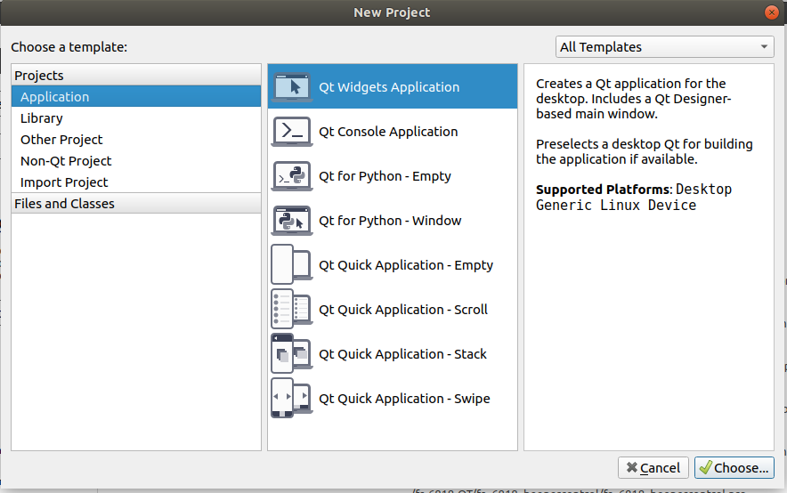
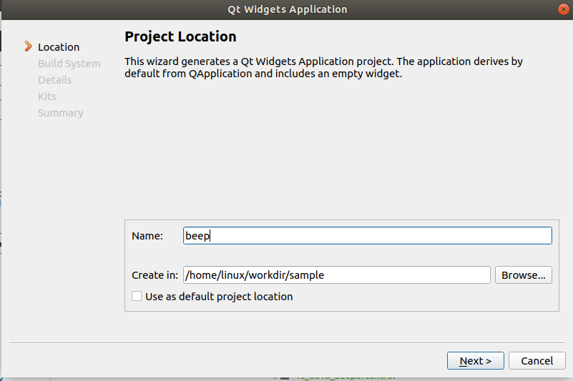
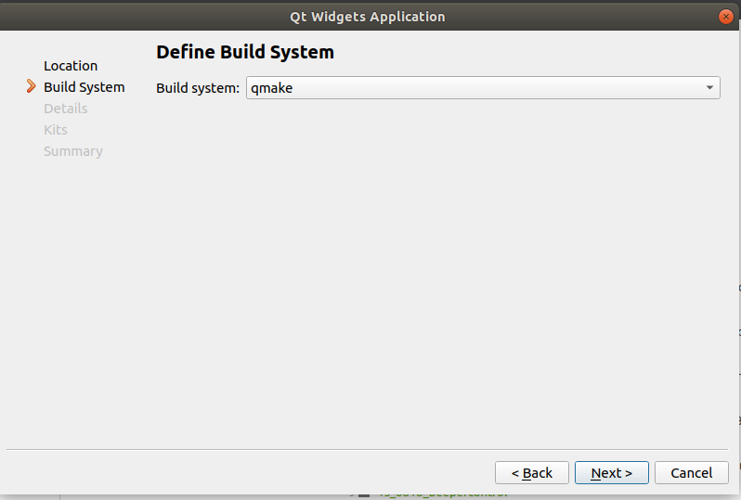
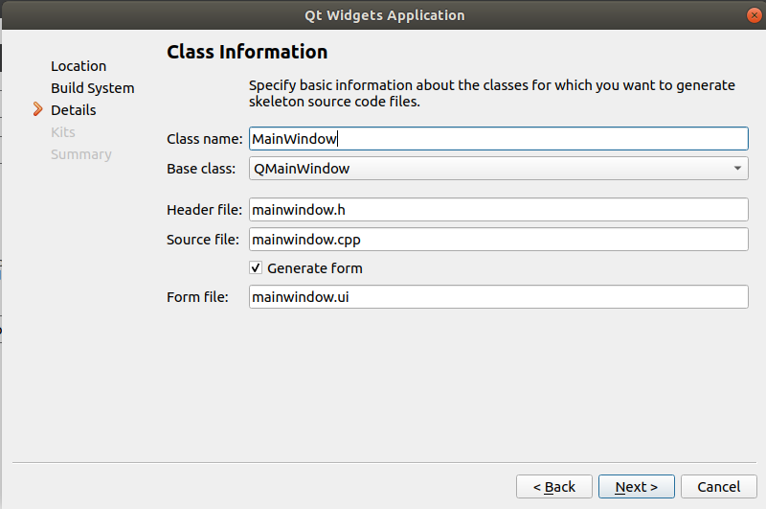
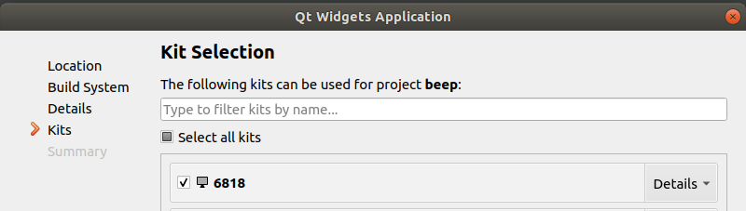

7.实验参考程序
参考代码见程序fs_6818_Arduino_Board_tem（底板温度传感器）、fs_6818_temcollect（板载温度传感器）和fs_6818_Arduino_Board_motor。

8实验步骤
- 设计主界面，确定控件变量名，声明槽函数；
- 创建线程类，声明相关方法和信号；
- 在mainwindow.cpp文件中，连接信号和槽函数，采集数据并对信号进行赋值后发射。
9.实验思考
（1）编写一个将摄氏度转换成华氏度的程序，并将转换后的华氏度显示在液晶屏上。
（2）改写程序，将板载温度传感器和底板温度传感器的差值作为风扇开启的判定标志。

